Муниципальное дошкольное образовательное учреждение
«Детский сад № 158»

Консультация для родителей на тему:
«Влияние пальчиковой гимнастики
на развитие речи»

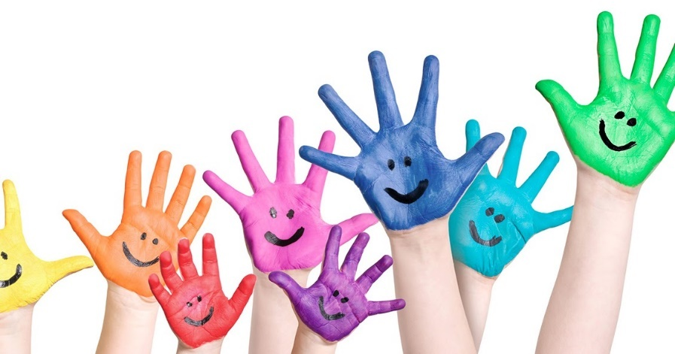

Подготовила воспитатель
Николаева Ксения Валерьевна

Ярославль 2022

На всех этапах жизни ребенка, движения пальцев рук играют важнейшую роль. Самый благоприятный период для развития речи - до 7лет, когда кора больших полушарий еще окончательно не сформирована. Именно в этом возрасте необходимо развивать все психические процессы, в том числе и речь ребёнка.
Исследованиями ученых (М. М. Кольцова, Е. Н. Исенина, Л. В. Антакова-Фомина) была подтверждена связь речевого развития ребёнка и мелкой моторики рук. Все ученые, которые изучали психику детей, подтверждают тот факт, что тренировка тонких движений пальцев рук является стимулирующей для развития речи детей и оказывают большое влияние на развитие головного мозга.
Пальчиковая гимнастика — это инсценировка стихов или каких-либо историй при помощи пальцев. Пальчиковые игры — это упражнения пальчиковой гимнастики.
Какое действие оказывает пальчиковая гимнастика?
- Такая тренировка движений пальчиков и кистей рук является мощным средством развития мышления ребенка. В момент этой тренировки повышается работоспособность коры головного мозга.
- Мелкая моторика пальцев рук связана с развитием речи. При движении пальчиков и кистей, возбуждение от двигательного центра перекидывается на речевые центры головного мозга и приводит к резкому усилению согласованной деятельности речевых зон. У всех детей с отставанием в речевом развитии пальчики малоподвижны и их движения неточны и не согласованы. Соответственно, тренировка движений пальцев рук стимулируют развитие речи малышей.
- Пальчиковая гимнастика развивает умение ребенка подражать взрослым, учит вслушиваться в речь и ее понимать, повышает речевую активность ребенка, да и просто создает благоприятную эмоциональную атмосферу. Ведь играть в пальчиковые игры не только полезно, но интересно и весело.
- Когда малыш начнет говорить и сможет стихами сопровождать упражнения из пальчиковой гимнастики — это будет делать его речь более четкой, ритмичной, яркой. Кроме этого, он сможет усилить контроль за своими движениями.
- В пальчиковыхиграх нужно запоминать многое: и положение пальцев, и последовательность движений, да и просто стихи. Это отличное веселое упражнение для развития памяти малыша.
- С помощью пальчиковых игр развивать фантазию и воображение. Руками можно «рассказывать» целые рассказы: сначала показывает мама или папа, а уж потом и сам ребенок может сочинить свои «пальчиковые истории».
- После этих упражнений кисти и пальцы рук станут сильными, подвижными, гибкими. И это поможет в освоении навыка письма.
- Пальчиковая гимнастика учит ребенка концентрировать внимание и правильно его распределять. Это очень важное умение. И родителям, нужно помогать малышу его формировать. Ведь произвольно управлять своим вниманием ребенок сможет научиться только к возрасту 6-7 лет. И от этого умения во многом будут зависеть его школьные успехи.
Рекомендации родителям:
1.Игры с сыпучими материалами и мелкими игрушками дома:
- Игра «Месим тесто»- насыпаем в емкость горох или фасоль. Ребенок запускает туда руки и изображает, как месит тесто.
- Насыпаем в емкость крупу (горох, пшено). Берем маленькие и большие ложечки, различные стаканчики и пересыпаем из большой емкости в маленькую и т. д. Так ребенок развивает математическое представление (объем).
- Насыпаем в кружку сухой горох (фасоль). На каждый слог перекладываем горошины по одной в другую кружку. Сначала одной рукой,затем двумя руками одновременно, попеременно пальцами (большим и средним, большим и безымянным и т. д.). Затем на дно емкости можно спрятать мелкие игрушки, геометрические фигуры или то, что найдете: пуговицы, пробки от бутылок и т. д.
- Рисование по крупе. На яркий поднос тонким равномерным слоем рассыпьте манку. Провидите пальцем ребенка по крупе. Получится яркая контрастная линия. Позвольте малышу самому нарисовать несколько хаотических линий. Затем попробуйте вместе нарисовать какие-нибудь предметы (забор, дождик, волны, буквы, цифры и т. д.)
- Также крупу можно использовать в аппликации и рисовании (манка-снег, овсяная крупа-шерсть у овечки, облака, из гороха можно сделать дорожку, так же из различной крупы можно выкладывать различные узоры).
2.Игры с прищепками:
- Нарисовать ежика, елку и т. д. прикреплять иголочки, можно просто украшать одежду кукле, себе, маме и т. д.
- Представьте вместе с малышом, что прищепки - это маленькие рыбки, а кружочек или квадратик (из картона) - это кормушка. Ну а ребенку надо помочь рыбкам пообедать, то есть, прикрепить их по периметру фигуры.
И такие игры можно придумать из всего, из природного материала из любых не нужных вам вещей.
Итак, речь ребёнка совершенствуется под влиянием импульсов от рук, точнее от – пальцев. Ребёнок, имеющий высокий уровень развития мелкой моторики, умеет логически рассуждать, у него достаточно развиты такие психические функции, как речь.

